1. HCL：逻辑设计和硬件控制语言
（1）逻辑门：
A. 对单个位的数进行操作，不是整个字
B. 对输入的电信号（0或1）进行一个基本的逻辑判断，然后产生一个输出 信号（0或1）
C. 总是活动的，一个门的输入变化了，短时间内输出就会变化
D. AND门、OR门、NOT门
（2）组合电路：很多逻辑门构建的计算块
（3）组合逻辑电路与C的逻辑表达式区别：
A. 组合电路持续响应，C只执行一次
B. 逻辑门参数0/1，C参数可以是任意整数
C. C可能只被部分求值（短路），而逻辑门只是简单地响应（计算所有）
（4）多路复用器
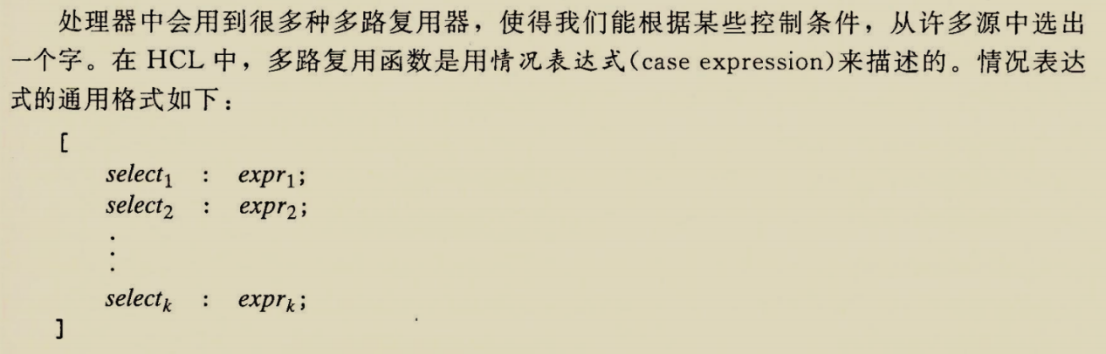
A. 每一行是一种情况，什么时候选（布尔表达式）：得到的值（整数表达式）
B. 情况不要求互斥（与Switch区分），顺序求值，第一个求值为1的情况会被选中

